在VS2005中编辑和编译Shader的解决方案

需求：
在VS2005中编辑和编译单个Shader很多时候都没Fx Composor或者ATI的RenderMonkey方便。但是如果是批量重构里面的函数或者变量的时候，VS就比其它的方便多了。现在通过自己写的EffectCompiler加上InteliShader等工具的协助，在VS里面批量编辑及编译Shader成为可能了。当然，命令行编译也可以用DirectX自带的fxc不过它不支持多个编译，参数比较复杂，也不能定制，和VS兼容的不好。

使用方式：
1.用CVS得到工程Source\Tools\ShaderEditInVS。打开ShaderEditInVs.sln。
里面已经包含了咱public/Shader目录下面暂时的所有Shader，如果你的client目录不是D盘的标准目录，把所有Shader从工程里面删除，然后重新加上。

2.在ShaderEditInVS工程上按右键，然后点Build。Shader就开始编译了。留意Output窗口，会输出编译结果。另外其他触发编译的方式也是可以的，如打开任意一个文件的情况下按Ctrl+F7。

3.可以更改编译器属性得到更好的效果。打开项目属性，翻到最下面的fxBuildRule系列。General页面。

4.装上VS的InteliShade插件会在编辑Shader的时候得到更好的效果。插件可以在http://intelishade.net。v3.1已经做到语法高亮了。
打开VS的Tools/Options/Projects and Solutions/VC++ Project Settins/
在C/C++ File Extensions后面加上;*.fx;的话，fx文件也能获得部分c++的语法支持。一般都整上吧。

参数
在shaderEditInVs的项目属性下面会找到fxBuildRule，展开General会看到自定义的shader编译器的命令行参数属性
>ForceCompile (/C)是否强制编译：如果否，则不理会文件的时间和是否更改，每个文件都编译。否则根据编译出的fxo文件的时间，如果fx文件没有更改就跳过，和VC编译cpp的做法一样，它是根据obj文件的时间
>ShowOnlyError (/S)如果选是，结果会清晰些，排除掉没有编译和正确的结果。集中处理编译错误。
>Output Directory （/O:）默认是$(SolutionDir)$(ConfigurationName)。编译出fxo文件。如果不是ForceCompile 。fxo文件的时间也用于和fx的时间比较，从而决定是否编译文件。
>RunMode (/Mode)必须是Vc，不要更改。另外作为Windows程序单独启动的时候，Mode是dialog，在命令行模式下，模式console是在命令行模式下使用的。一般除非是作为vc的编译器要把Mode设为Vc之外，其它情况不用设，会自动根据当前环境启动。
>CopytoDir (/CPY) 如果填了这个，那么所有编译成功的文件都会自动复制到这个目录下面

EffectCompiler的工程在Build的时候会拷贝对应的exe文件到ShaderEditInVS

原理：
1.VS的BuildRule文件，可以对特定的格式指定特定的编译工具，CUDA也是这样实现的。
ShaderEditInVS 项目的Rule文件是fx_compiler.rules。这个文件转调EffectCompiler.exe
2.EffectCompiler.exe命令行编译，在EffectCompiler工程里面提供了全部源码。
3.EffectCompiler里面使用了命令行分析类，控制台重定向，GridControl控件库。

EffectCompiler的能力
EffectCompiler可以运行于命令行，单独启动可以运行为对话框程序，也可以作为VC的编译器。这个取决于其命令行参数/Mode。如果双击启动，自动运行为对话框程序：
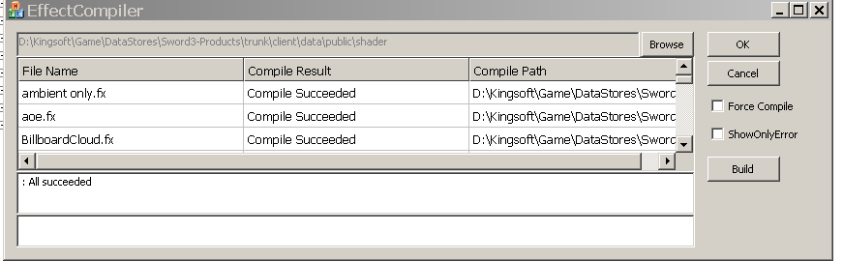
如果在cmd窗口运行，输入输出会重定向，可以作为控制台程序运行。

以对话框模式运行时，点Browse可以设定目录，默认是exe所在目录。点Build就可以编译所在目录下面所有的fx文件。在程序没有关闭的情况下，不选ForceCompile，点Build的时候可以跳过已经编译又没有更改的文件，加速编译。点ShowOnlyError可以只显示错误。
下面显示统计数据。点报告中的任何一格，下面会显示出那一格的详细数据。

以命令行运行的时候。在控制台下，使用/?参数可以得到参数列表。大约这样写就行了：
EffectCompiler /C /O:"D:\Debug" /F: "D:\a.fx" "D:\b.fx"。写了/O，定义了Output就可以输出fxo文件，同时也能根据fxo文件的日期来跳过没有更改的fx文件。/C 参数强制编译，不跳过文件。

作为VS的编译器的时候，要使用参数/Mode:Vc。这个已经在BuildRule文件中默认设置好了。

